PROFESSOR(ES): Adriana Schiefelbein; Carmen Lúcia de Toledo Tiecher; Laurindo Bertoldo; Vanuza Pavan
E-MAIL: adriana-schiefelbein@educar.rs.gov.br; carmen-ltiecher@educar.rs.gov.br; laurindo-bertoldo@educar.rs.gov; vanuza-pavan503@educar.rs.gov.br
ÁREA: Ciências Humanas DISCIPLINA: Geografia
ANO: 2º ANO – TODOS ATIVIDADE REFERENTE AO MÊS/PERÍODO DE: Maio/2021
NOME DO ALUNO: ___________________________________________ TURMA: _________

ATIVIDADE 1:

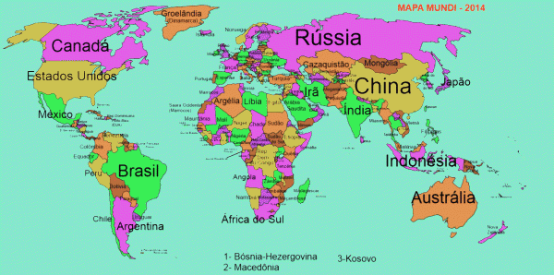

Sete países comunistas e socialistas que atraem mochileiros
Não só as belezas e a cultura podem atrair o mochileiro para algum país, mas também o regime político. O mais curioso da Coreia do Norte é, que talvez, seja um dos países mais fechados desta lista, mas, oficialmente, se diz democrático. O nome, inclusive, é República Democrática Popular da Coreia. Não é permitido que o turista vá completamente sozinho. Para entrar lá é preciso fechar com alguma agência de viagem, geralmente na China, e ser acompanhado constantemente por dois guias e um motorista. Assim como em Cuba, o Partido Comunista é o único reconhecido no Vietnã e comanda o país desde 1975. O governo comunista se estabeleceu em 1975 após uma longa guerra civil no país. Apesar do regime oficial ainda ser comunista, é um país que na verdade convive também com o capitalismo. Assim como Laos, a China se diz comunista, mas cada vez mais pessoas questionam até que ponto. As relações comerciais com os Estados Unidos e com o mundo cresceram nos últimos anos, mas o país ainda mantém um controle rígido sobre alguns pontos. Até pouco tempo, era proibido ter mais de um filho. Agora, casais cujo um dos membros for filho único podem ter dois filhos, mas não mais que isso. Para visitar o país é preciso ter visto. Entre outras coisas, é necessário mostrar um documento que comprove a reserva em um hotel.
O Nepal é talvez um dos mais jovens países. Somente em 2008, se tornou república, sendo que um partido comunista o governa. Tal partido, junto com mais sete grupos, forma a junta democraticamente provisória do país, que aboliu a
Monarquia. Não há regras rígidas para a obtenção do visto. No Chipre o partido socialista governa, mas foi eleito. Localizado no Leste Europeu, não é um país fechado, não havendo regras rígidas para visitação. Que é europeu, inclusive, não precisa de visto.

Fonte:https://catracalivre.com.br/viagem-livre/sete-paises-
comunistas-e-socialistas-que-atraem-mochileiros/

Responda:

1- Acima temos o mapa mundi atual, sabemos que há diferenças enormes entre os países, no que se refere a cultura, tipo de governo, sistema político, PIB, desenvolvimento econômico entre outros. Esse ano vamos estudar tudo isso. Mas para compreender essas diferenças, os conflitos, os regimes políticos, enfim, a política atual é necessário que você relembre a localização dos países. Cite 5 países localizados na América, 5 localizados na Europa e cinco, na Ásia.

2- O sonho de muitos jovens é ser mochileiro viajar o mundo com amigos, conhecer lugares incríveis, viver experiências novas, até mesmo morar em algum lugar diferente. Alguns países ainda possuem o regime comunista. Com base no texto acima, cite nome dos países comunistas existentes no mundo atual.

3- Qual é o nome completo da Coreia do Norte. O nome combina com o atual regime político? Explique.

4- Assim como Laos, a China se diz comunista, mas cada vez mais pessoas questionam até que ponto. Explique essa afirmação.

Atividade 2
O Fim da Guerra Fria
O fim da Guerra Fria foi marcado pelo colapso da URSS por uma série de fatores que foram construídos a partir da década de 1970 e 1980. Neste período a estrutura de produção soviética não conseguiu acompanhar o desenvolvimento capitalista que contava com o auxílio da iniciativa privada e o pagamento de empréstimos feitos após a 2ª Guerra Mundial e via chegar ao fim o período conhecido como Keynesianismo e o início do Neoliberalismo, políticas que tinham respectivamente a maior e menor atuação do Estado na economia. Logo, alguns fatores consolidaram o fim da Guerra Fria: a fragmentação da URSS e do Leste Europeu influenciado pelo socialismo soviético. ● Elevados gastos militares devido a corrida armamentista, conflitos e vigilância da Alemanha Oriental. ● Crise no abastecimento de bens de consumos e agrícolas, pois a URSS apresentava indústrias pesadas. ● Atraso tecnológico, por não acompanhar o desenvolvimento capitalista. ● Acidente em Chernobyl, que demonstrou a inoperância e falta de informação no comando da URSS. Enfim, os países que faziam parte da URSS iniciaram o processo de independência e a ex-URSS tentou se adaptar aos modelos que já estavam sendo implementados no mundo com a multipolaridade, transformando-se em CEI (Comunidade dos Estados Independentes).
O que é uma ordem mundial?
Desde o início dos anos 1990, vivemos na chamada “nova ordem mundial”. Uma Ordem mundial é o Equilíbrio de poder (ou a correlação de forças) no plano internacional. Ou seja, é a situação econômica, militar e político-diplomática do mundo numa determinada fase ou período. No mundo da geopolítica atual conhecemos pelo menos três tipos de ordem mundial, a saber: Monopolar, Bipolar e Multipolar.
Monopolar: Reino Unido da Grã-Bretanha. Século XVIII e XIX. Nesse período, a hegemonia mundial era determinada por essa potência a partir do domínio industrial e marítimo.
Bipolar: o mundo era marcado por dois grandes grupos militares, políticos, econômico e ideológicos: Capitalismo (líder EUA) e Socialismo (líder URSS), os quais ditaram as regras mundiais durante toda a Guerra Fria, proporcionando a bipolaridade mundial.
Multipolar: com a fragmentação da União Soviética e mudança do contexto econômico da China, países caracterizados como os mais fortes da hegemonia socialista, o mundo atravessou um período de divisão entre as potências, proporcionando a evolução global para multipolar. Esse período também marcou uma diminuição do poder quase absoluto dos Estados Unidos, acarretando a divisão desse poder com países que emergiam na nova conjuntura como líderes mundiais, como o Japão (líder na região do pacífico) e a Alemanha (líder na Europa), ocasionando uma maior dinâmica econômica no mundo contemporâneo. Atualmente buscam se desenvolver áreas de influência a partir de blocos econômicos.
A Nova Ordem Mundial e a Multipolaridade
O fim da Bipolaridade trouxe novas propostas de relação entre as nações no mundo, agora não evidencia-se o poder por seu potencial bélico ou militar, mas sim por suas características e desempenho econômico e tecnológico, esse é o novo cenário geopolítico. A influência dos países se dá pela disponibilidade de capitais, qualificação, desenvolvimento técnico e nível de produtividade. Por isso, o mundo Multipolar se estrutura entre as seguintes potências: EUA – Japão - União Europeia (Alemanha). Nessa nova dinâmica, o mundo deixou de ser dividido entre Leste e Oeste, passando para uma nova configuração, com o padrão Norte e Sul, onde os Países do Norte são os Desenvolvidos e os Países do Sul são os Em Desenvolvimento, tentando atenuar a disparidade econômica entre os grupos de países. Outra característica interessante desta nova ordem mundial é a potencialização da competitividade econômica entre os países, o que levou a formação e organização de Blocos Econômicos: grupos de países que se reúnem para reduzir barreiras comerciais, favorecer o comércio multilateral e manter um certo domínio sobre as regiões que atuam.
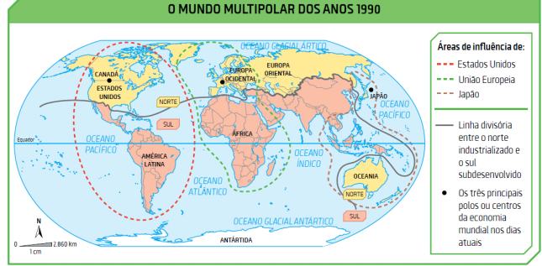

RESPONDA:
1- O fim da Guerra Fria – Explique o que levou ao colapso da União Soviética e do bloco socialista.

2- Explique qual o significado da expressão “Nova Ordem Mundial” e aponte as suas principais características.

3- A divisão mundial em países de 1º, 2º e 3º mundo tornou-se obsoleta perante a Nova Ordem Mundial. O Mapa acima é demonstrativo da nova divisão mundial existente. Explique, em linhas gerais, as principais características dessa divisão.

4- A nova ordem mundial evidencia uma correlação das forças existentes entre os Estados no plano internacional. Podemos dizer que três fatores são essenciais para determinar o poder do Estado no cenário internacional. Quais são eles?

5- Ao analisar as imagens abaixo, podemos observar pontos positivos e negativos do Capitalismo. Aponte alguns pontos positivos e alguns negativos.
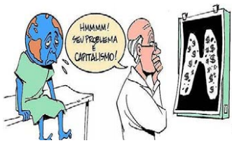
Disponível em: em: https://www.unifal-mg.edu.br/
geres/files/territorio%20globaliza%C3%A7ao.pdf >.
Acesso em: 03/05/2021.
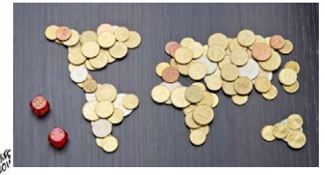
Disponível em: https://www.estudopratico.com.br/
capitalismo-o-que-e-caracteristicas-quando--surgiu/. Acesso em:03/05/2021.

OBS.: Qualquer dúvida contatar os e-mails. Podem pesquisar em diferentes fontes bibliográficas. Bom Trabalho.

